Práctica de laboratorio

ISOP503_ParticionesPermisos

Objetivo de la práctica

Gestión de montado de particiones y permisos de ficheros.

Inventario de material necesario
VMware, Word y máquinas virtuales

Ejecución
Estos son los pasos de ejecución en orden. PRIMERA PARTE: Gestión de montado de particiones (GNU/Linux), SEGUNDA PARTE: Gestión de permisos (GNU/Linux) y TERCERA PARTE: Gestión de permisos (Windows).

Consideraciones finales
Esta práctica me ha parecido muy interesante. He aprendido nuevas cosas que no sabía anteriormente y otras que si sabía de antes.

Guía de laboratorio:
PRIMERA PARTE: Gestión de montado de particiones (GNU/Linux):
Paso 1: Añadir un segundo disco virtual
Tendremos nuestro Ubuntu con dos discos. El predeterminado y otro que agregaremos de 5GB.
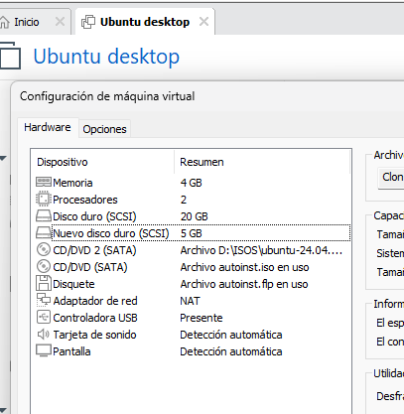

Con esto hecho ya encenderemos la máquina.
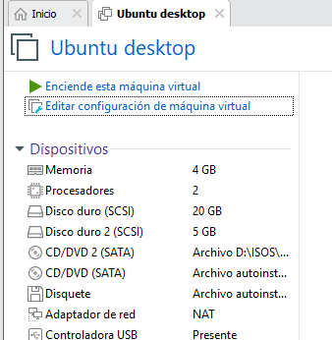

Paso 2: Crear una partición ext4 en el nuevo disco
Comprobaremos como se llama el nuevo disco creado con fdisk -l.
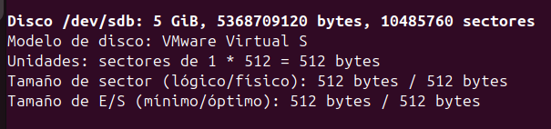

Entra en la utilidad fdisk para el nuevo disco: sudo fdisk /dev/sdb
Presiona n (nueva partición), luego p (primaria), y presiona Enter hasta usar todo el espacio por defecto. Finalmente, presiona w para guardar los cambios.
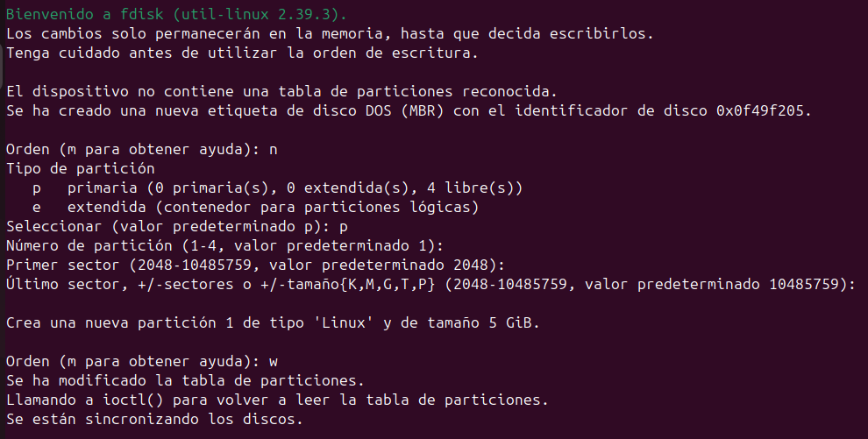

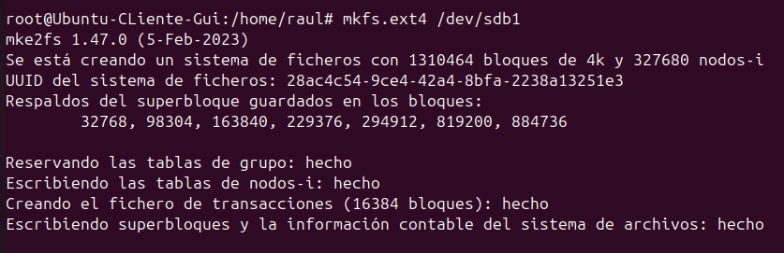
Formatea la nueva partición en ext4: mkfs.ext4 /dev/sdb1

Paso 3: Crear el fichero de test
Crea un punto de montaje (una carpeta temporal para montarlo ahora): sudo mkdir /mnt/disco2

Monta la partición: mount /dev/sdb1 /mnt/disco2

Crea el fichero de texto: sudo touch /mnt/disco2/test.txt y ponle algo de texto si quieres: echo "Fichero de prueba" | sudo tee /mnt/disco2/test.txt

Paso 4: Montaje automático en el arranque (/etc/fstab):
Edita el archivo fstab: sudo nano /etc/fstab

Modifica la línea que creaste antes, cambiando defaults por noauto,user: /dev/sdb1 /mnt/disco2 ext4 defaults 0 0
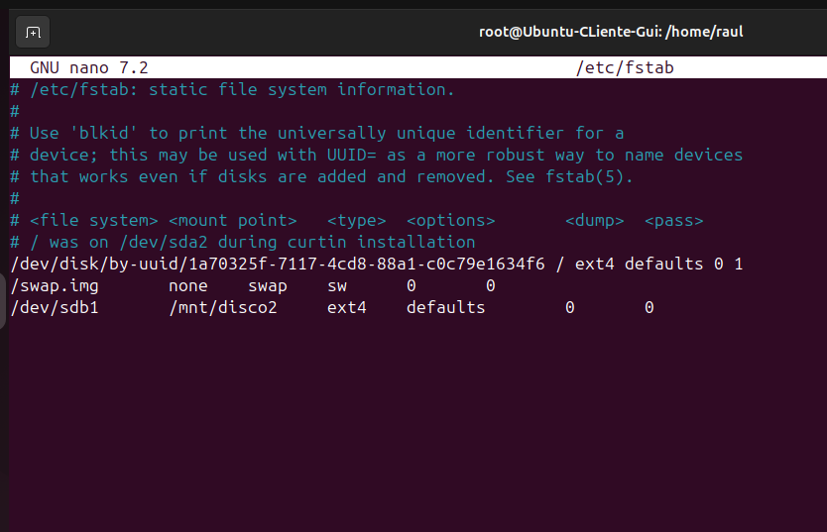

Guardaremos y pondremos el comando de la pantalla.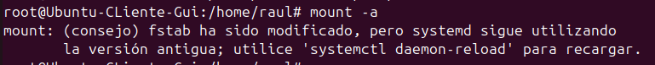

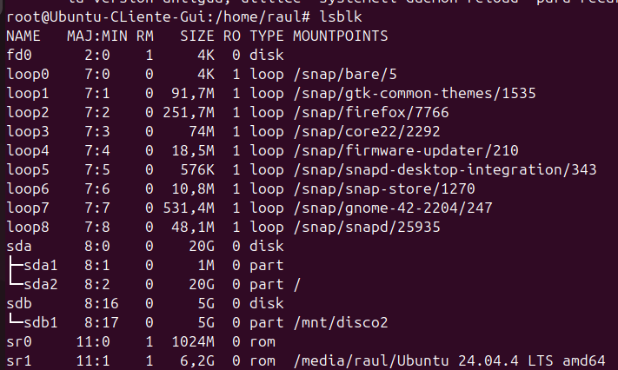
Al hacer lsblk ya nos saldrá el disco

Crea el archivo: Si está montado, crea tu archivo de prueba:

Haz un ls /mnt/disco2 para ver que el archivo test.txt aparece.

Paso 5: Montaje manual después del arranque (/etc/fstab)
Vuelve a editar fstab: sudo nano /etc/fstab

Modifica la línea que creaste antes, cambiando defaults por noauto,user: /dev/sdb1 /mnt/disco2 ext4 noauto,user 0 0
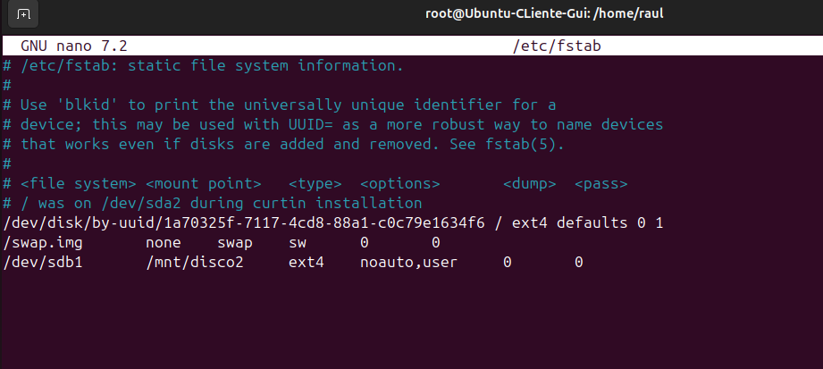

Reinicia la máquina virtual(reboot). Al entrar, haz ls /mnt/disco2 y verás que está vacío (no se ha montado solo). Ahora escribe el comando mount /mnt/disco2. Vuelve a hacer ls /mnt/disco2 y verás el archivo.
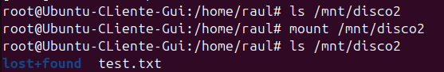

SEGUNDA PARTE: Gestión de permisos (GNU/Linux)
Paso 1: Crear tres cuentas de usuario
- Ejecuta los siguientes comandos (te pedirá que asignes una contraseña a cada uno):
  - sudo adduser usuario1
  - sudo adduser usuario2
  - sudo adduser usuario3

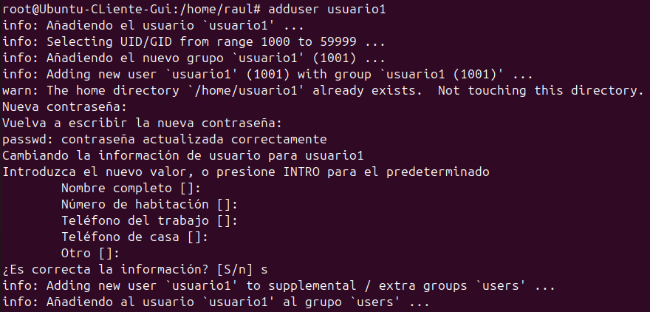
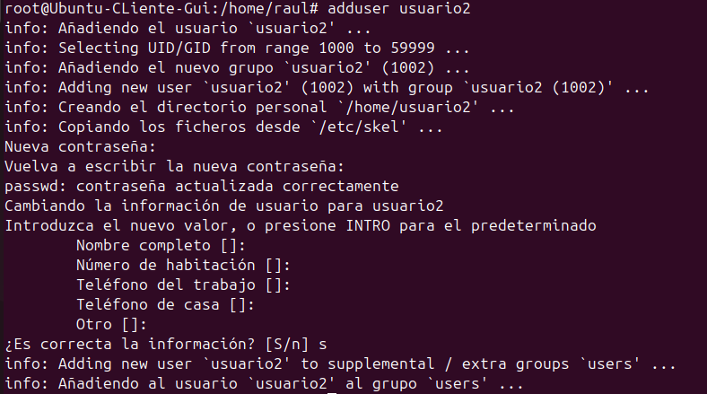

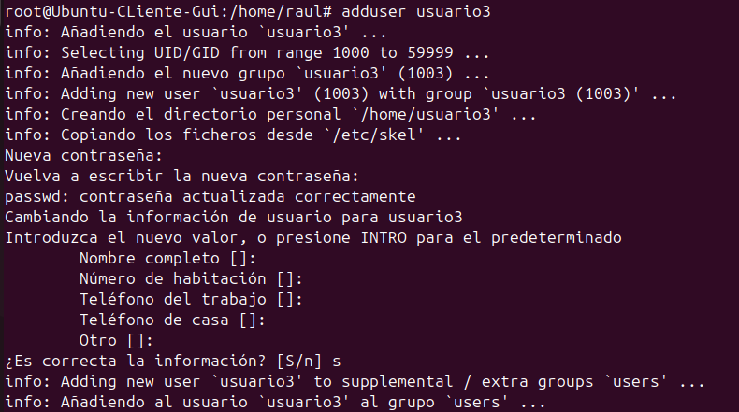

Paso 2: Crear tres directorios en la raíz del sistema
- Sitúate en la raíz y crea las carpetas:
  - sudo mkdir /dir1
  - sudo mkdir /dir2
  - sudo mkdir /dir3
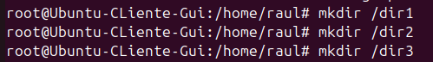

Paso 3: Asignar permisos (Solo el dueño puede leer/acceder)
- Cambia el propietario de cada directorio al usuario correspondiente:
  - sudo chown usuario1:usuario1 /dir1
  - sudo chown usuario2:usuario2 /dir2
  - sudo chown usuario3:usuario3 /dir3

Quita todos los permisos a los demás usuarios (código 700 significa: el dueño puede leer, escribir y ejecutar; el grupo y otros no pueden hacer nada):
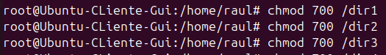

Ejecuta este comando con cuidado para transferirle la propiedad

Paso 4: Comprobación de permisos
Inicia sesión como el primer usuario: su - usuario1
Intenta entrar en tu directorio: cd /dir1.

Intenta entrar en el directorio del otro: cd /dir2 o ls /dir2 (Debería darte "Permiso denegado").
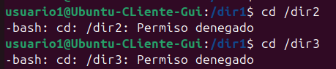

Y repetir este proceso con el usuario2 y usuario3:
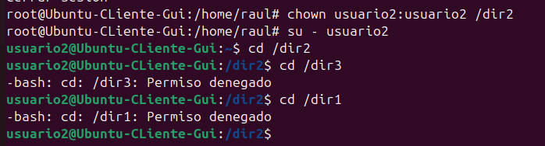
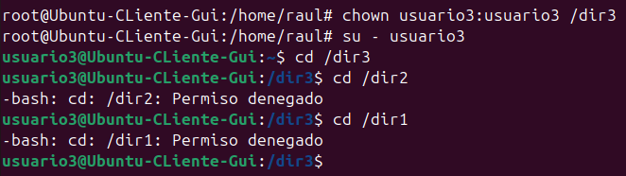

TERCERA PARTE: Gestión de permisos (Windows):
Paso 1: Crear tres cuentas de usuario locales
- Abre Administración de equipos (clic derecho en el botón de inicio o búscalo en el menú).
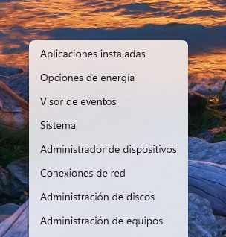

- Ve a Usuarios y grupos locales -> Usuarios.
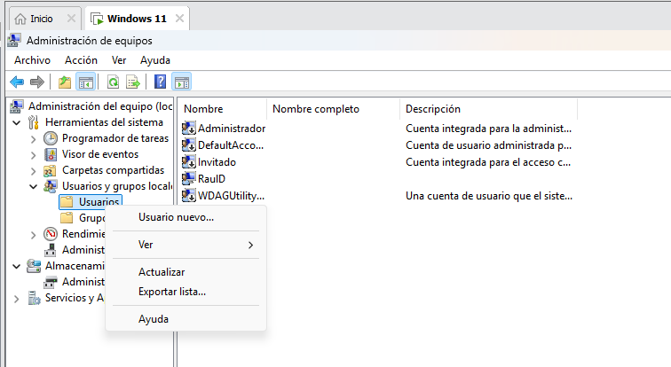

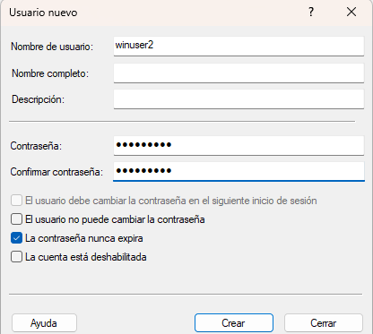
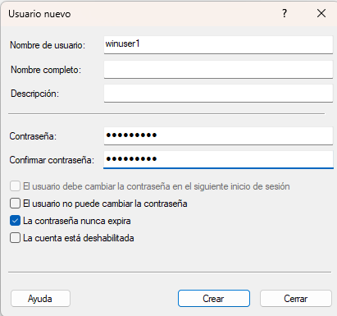
- Haz clic derecho y selecciona Usuario nuevo.... Crea winuser1, winuser2 y winuser3 con sus contraseñas.

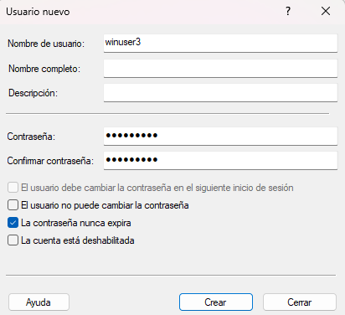

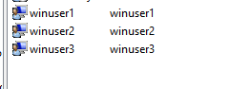

Paso 2: Crear tres directorios en la raíz del disco de sistema
- Abre el Explorador de archivos y ve a Este equipo -> Disco Local (C:).
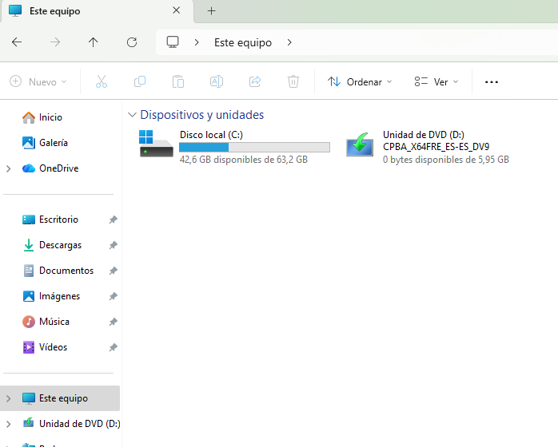

- Crea tres carpetas: windir1, windir2 y windir3.
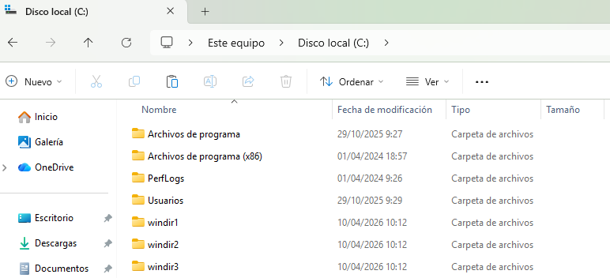

Paso 3: Asignar permisos NTFS
Vamos a configurar el primer directorio para el primer usuario (repite para los otros dos):
- Haz clic derecho sobre windir1 -> Propiedades -> Pestaña Seguridad -> Opciones avanzadas.
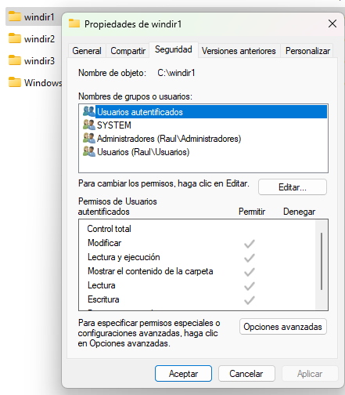

- Haz clic en Deshabilitar herencia y elige "Quitar todos los permisos heredados...". (La lista de permisos quedará vacía).
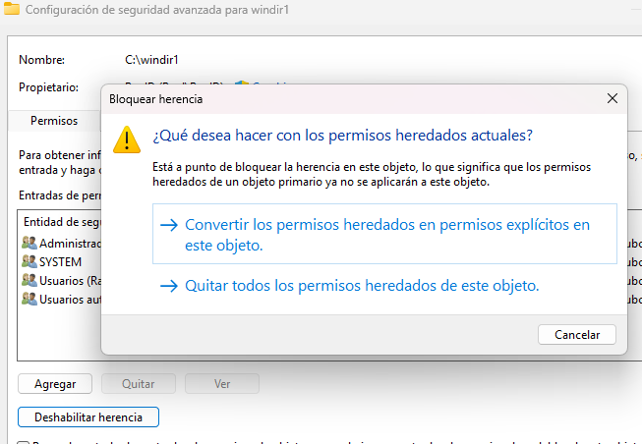

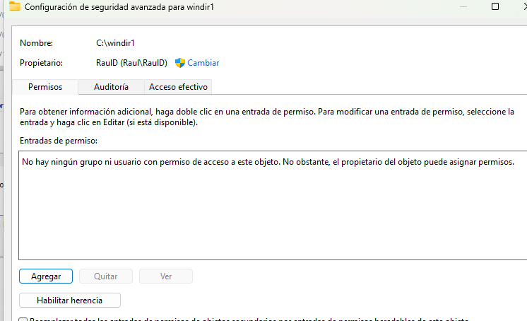
- Haz clic en Agregar -> Seleccionar una entidad de seguridad. Escribe winuser1 y dale a "Comprobar nombres", luego aceptar.
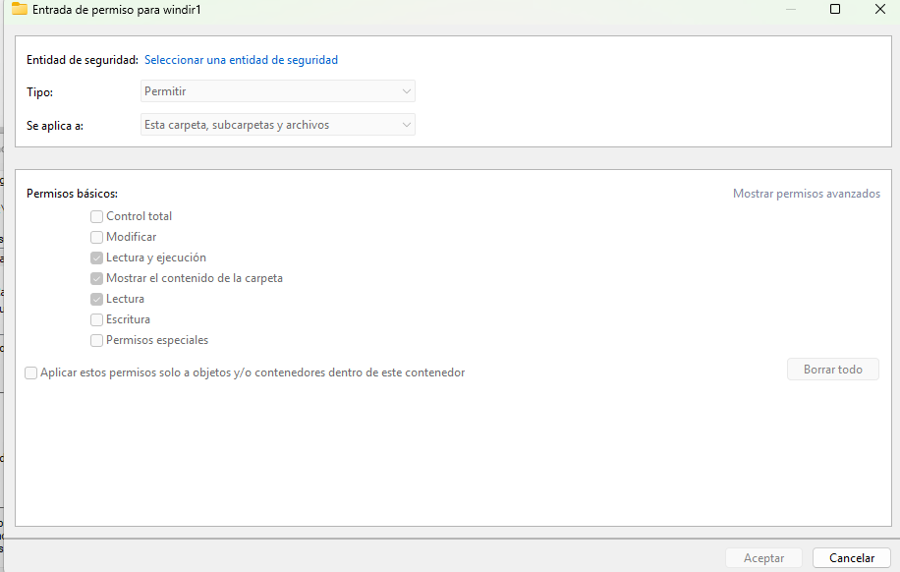

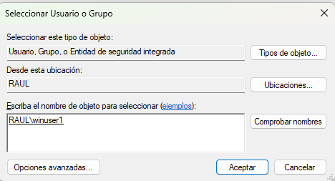

- Asígnale permisos de "Control total" y dale a aceptar.
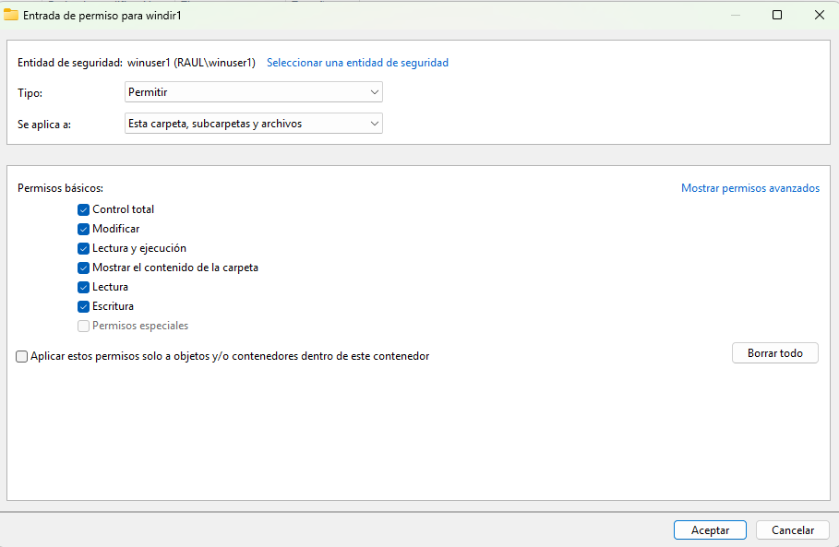

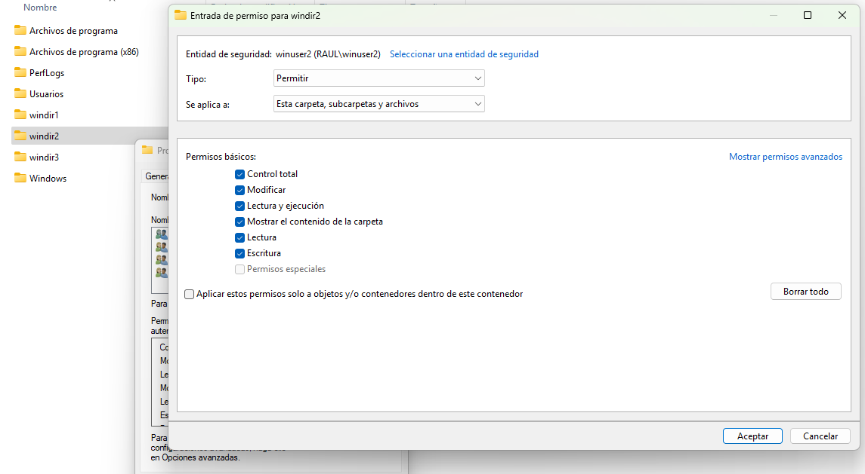
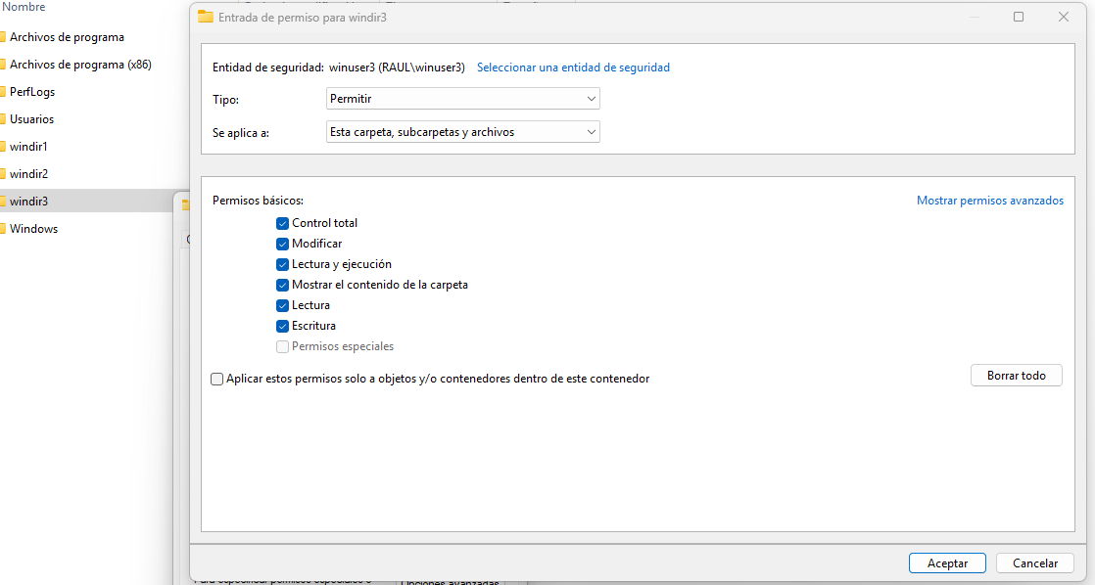
- Repite este paso: windir2 para winuser2 y windir3 para winuser3.

Paso 4: Comprobación de permisos
Cierra tu sesión actual de Windows.
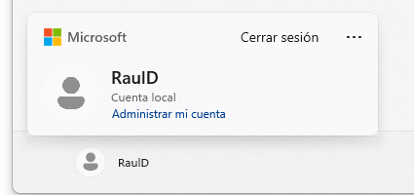

Inicia sesión con la cuenta de winuser1 (la primera vez tardará un poco en crear el perfil).
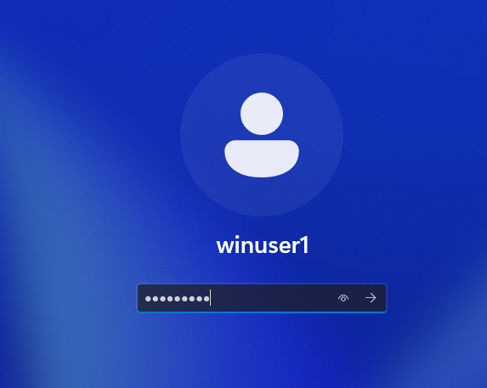

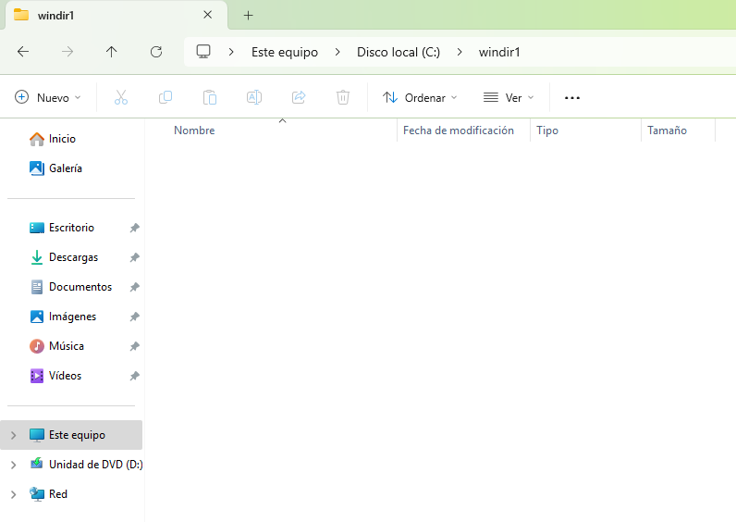
Ve a C:\. Entra en windir1 (te dejará).

Intenta entrar en windir2 o windir3 (te saldrá un cuadro de diálogo diciendo que no tienes permiso).
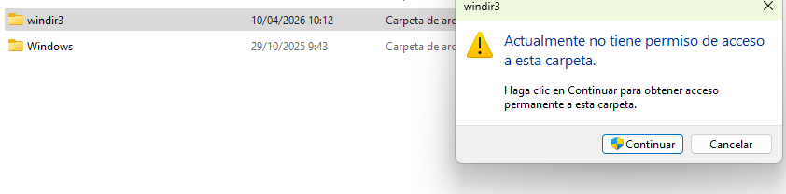
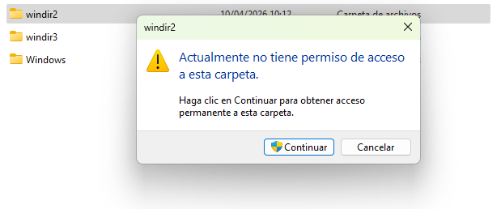

Ahora lo haremos todas las comprobaciones con el winuser2:
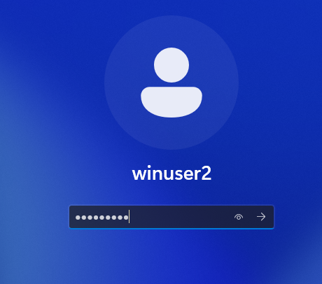

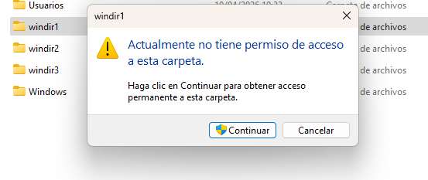
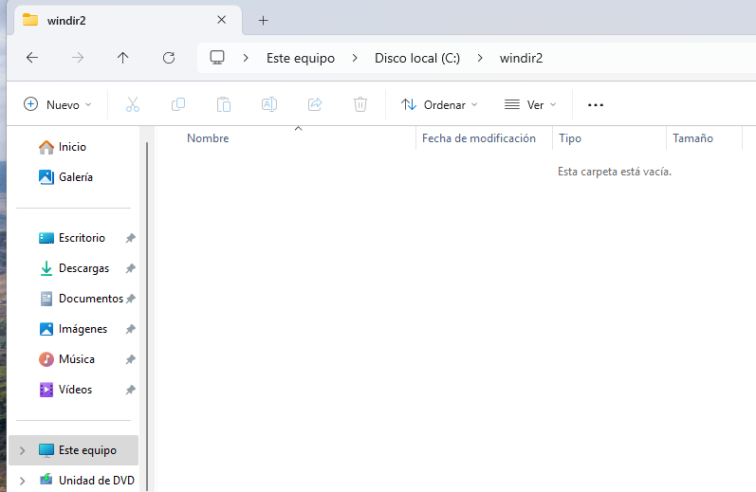

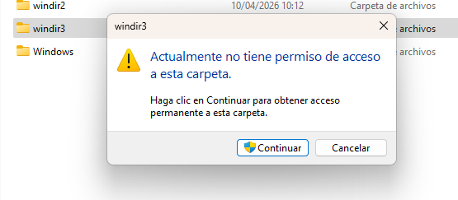

Ahora lo haremos todas las comprobaciones con el winuser3:
